Ontwerpdocument

Live Performance – Verkiezing Helper

20-06-2017

Tim van den Essen – S24

Inhoudsopgave

Databaseontwerp 3

Klassendiagram 4

# Databaseontwerp

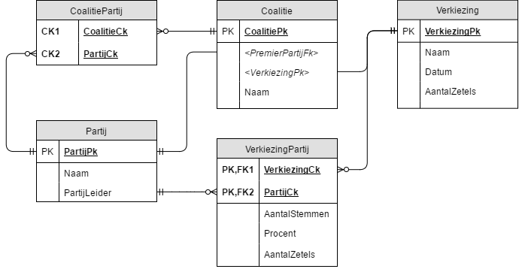

Met dit databaseontwerp is het mogelijk om partijen bij meerdere verkiezingen te gebruiken. Ook zijn er meerdere coalities mogelijk per verkiezing. Alle kardinalitijten zijn opgegeven.

# Klassendiagram

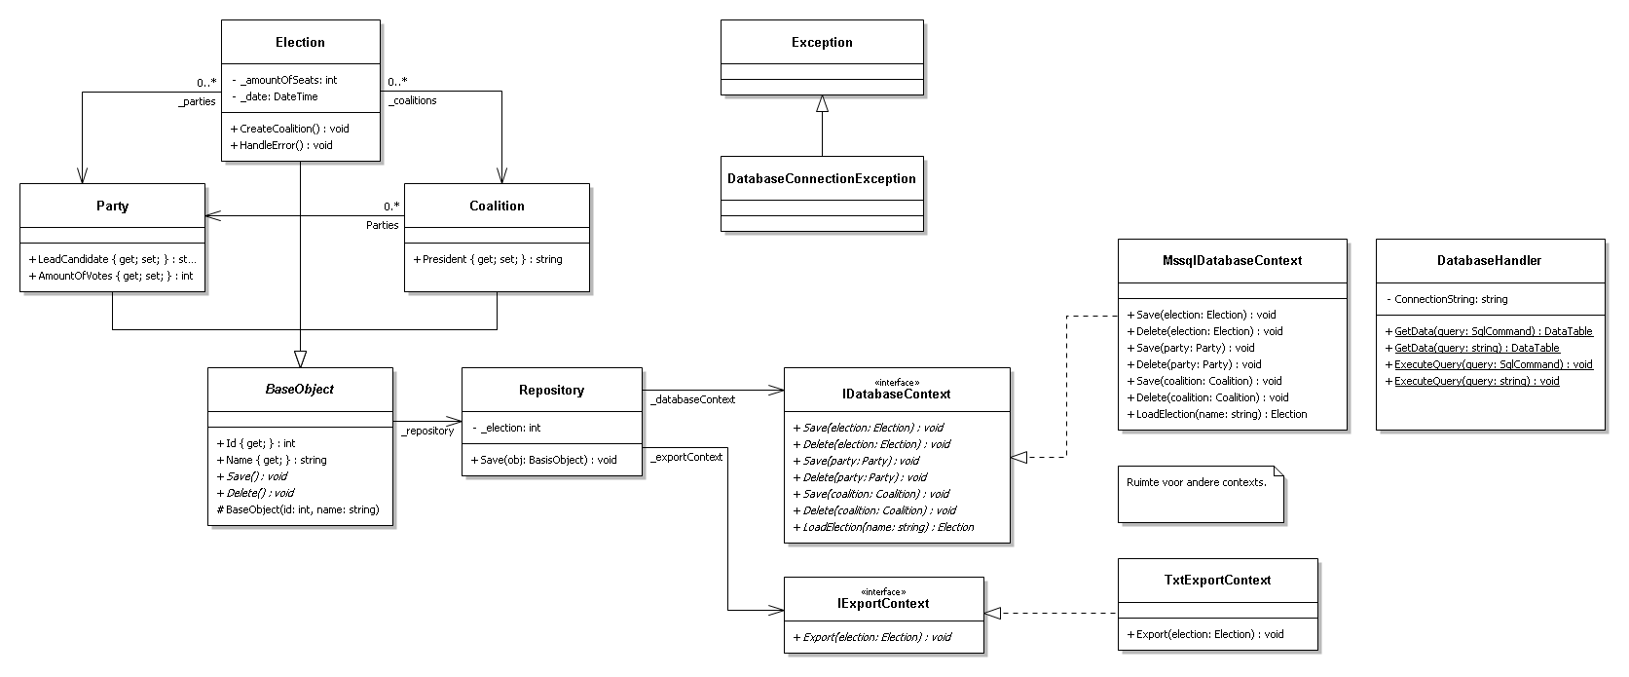

Dit is het klassendiagram voor de Verkiezing Helper. De gebruikte klassen zijn Election, Party en Coalition. Ze hebben een paar methoden en properties gemeen, dus ze leiden af van een basis object.

De DAL bestaat uit de Repository, IDatabaseContext, MssqlDatabaseContext en de DatabaseHandler.  
Ik heb ervoor gekozen om maar een repository en context te maken omdat het maar een kleine applicatie is. Er zullen niet te veel methodes in komen om ze te moeten scheiden.

Ok is er een context voor het exporteren. Nu kan het alleen naar .txt exporteren, maar misschien later naar b.v. pdf of html.